 |  |  |  |  |  | 
  Universidade da Beira Interior
  Mestrado em Ensino de Educação Física no Ensino Básico e Secundário
  Estágio Pedagógico
  Ano Letivo 2013/2014
Unidade Didática  Futebol | Ano de Escolaridade  12º C | Hora/Duração  8:25/ 90’ | Nº Alunos  21 | Professor  Helena Gil |  | Aula nº  63-64 | Data 14/02/2014
Objetivos Gerais: Futebol: continuação da manipulação de bola (passe, receção e condução de bola). |  |  |  |  | Materiais: Bolas, sinalizadores, cones.

 | Conteúdos/Objetivos | Esquema | Descrição do Exercício | Componentes Críticas | Organização Alunos/Professor | Duração
PARTE INICIAL | Compreender os conteúdos/objetivos a serem abordados na aula. | 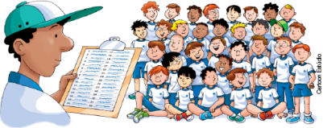 | Controlo das presenças.  Explicação dos objetivos/conteúdos explicados pelo professor. | -------------------------------- | Controlo das presenças feito enquanto os alunos realizam o aquecimento | T.P.5  T.T. 5’
PARTE INICIAL | Preparar o organismo para o desporto, seja em treino, na competição ou no lazer. Ele visa obter o estado ideal psíquico e físico, a preparação para os movimentos e principalmente prevenir as lesões. | 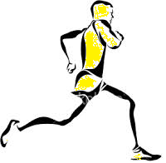 | Corrida contínua de baixa intensidade com exercícios de mobilização dos membros superiores, inferiores e tronco. | -------------------------------- | - Empenho na realização das tarefas propostas. | T.P. 10’  T.T. 15’
PARTE INICIAL |  | 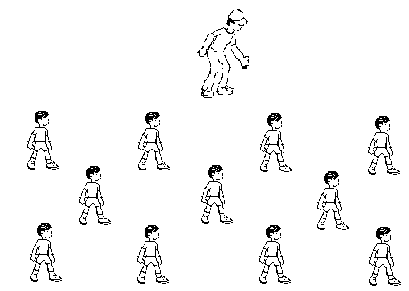 | Mobilidade Articular e Alongamentos | - Ter atenção relativamente às componentes críticas referidas. | - Os alunos dispostos em xadrez à frente do professor. | T.P. 10’  T.T. 25’
PARTE PRINCIPAL | Passe e Receção de Bola  (Simples) | 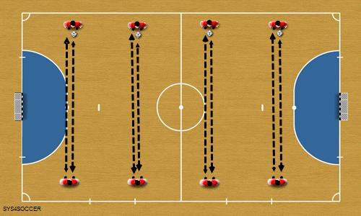 | Dois a dois, os alunos fazem passe rasteiro e receção de bola.  Variantes Passe:  Passe com o pé direito e depois com o pé esquerdo.  Receção feita com a parte interna do pé e receção com a sola do pé. | Passe: realizado com a parte interna do pé.  Receção: Parar a bola com o pé (com a parte interna ou colocar o pé em cima da bola). |  | T.T. 10’  T.T. 35’
 | Passe e Receção  (Forma Jogada) | 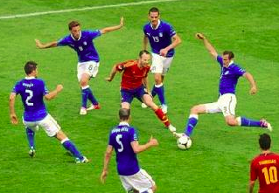 | 2 ou 3 equipas. Os alunos colocam-se em círculo, sendo que um dos alunos fica à rabia. O objetivo dos que estão em círculo é realizar bons passes entre os colegas. O objetivo do aluno da rabia é intercetar a bola.  Regras: Não se pode fazer um passe de primeira, ou seja, antes de fazerem um passe têm de fazer a receção de bola (pará-la…pé em cima da bola). |  |  | T.P. 5’  T.T. 40’
 | Condução de Bola  (Simples) | 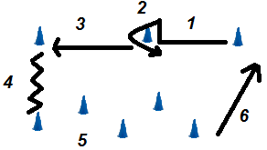 | Mini-Circuito:  1 – Ir de um sinalizador ao outro de costa com a planta do pé em cima da bola.  2 – Dá a volta ao sinalizador com o pé em cima da bola.  3 – Faz condução de bola direta com a parte interior do pé  4 – Toques sucessivos de um pé para o outro (andar à pinguim com a bola entre os pés).  5 – Condução de bola contornando os obstáculos.  6 – Passe para o colega |  |  | T.P. 20’  T.T. 60’
 | Jogo de Exercitação de Passes e Condução de Bola | 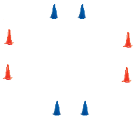 | Divide-se a turma em “Rapazes”/ “Raparigas. Os rapazes ficam com metade do ginásio e as raparigas com a restante metade.  Existem duas balizas para cada equipa. A equipa azul marca nas balizas azuis e a equipa vermelha marca nas balizas vermelhas.  Regras: Os alunos podem fazer condução de bola. Apenas se podem realizar 6 passes. Apenas se marca golo através de passe…não há remates. Para se marcar golo, o elemento da equipa deve parar a bola com o pé na linha dos cones. Não há guarda-redes. |  |  | T.P. 10’  T.T. 70’
PARTE FINAL | Alongamentos e retorno à calma. | 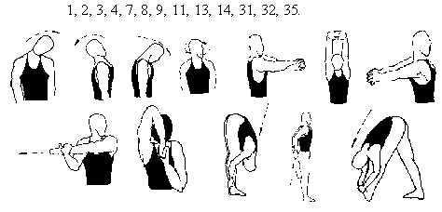 | - Os alunos realizam alongamentos dos principais grupos musculares envolvidos nos exercícios realizados na aula | - Ter atenção relativamente às componentes críticas referidas. | - Dispostos em xadrez à frente do professor. | T.P. 10’  T.T. 80’

